Раздатачны матэрыял да калядавання
4 клас

ДАДАТАК А
Тэксты для падрыхтоўкі калядоўшкаў
Зорканоша | Дазвольце пагрэцца ў вашай хаце!
Механоша | Ой, моцны мароз на дварэ!
Павадыр | Мы самi iдзём i Казу вядзём.
1 | Дзе Каза бывае, там шчасце чакае, а дзе не бывае, там яно мiнае!
2 | Дзе Каза нагою, там жыта капою, а дзе каза рогам – там жыта стогам!
3 | Ну-тка, Козанька, расхадзiся, па ўсяму двару разыйдзiся!
Павадыр | Што ж гэта стала, мая Каза ўпала, ссохла, прапала!!!
4 | Што ж нам рабiць? Мусiць трэба казу пакармiць!
5 | Ты, Каза, устань, развесялiся ды расхадзiся!
6 | Гаспадар iдзе, рэшата нясе, рэшата аўса, паверх калбаса, тры кускi сала, каб Каза ўстала!
Механоша | Нашай Козаньцы нямнога трэба: два боханы хлеба, сем печ перапеч!
1 | А яшчэ аладкi, каб бокi гладкi!
2 | Яшчэ таго мала: дайце кусок сала, чацвёрты пiрог, каб Казу сцярог!
Зорканоша | А хто харошы, хай насыпле грошы!
3 | Каза наша вучоная – кiем хрышчоная, прайшла ўсе навукi, ведае розныя штукi!
4 | А, ну, закладай рогi ды падбiрай ногi, з хаты выхадзi, бяду вынасi!
5 | Лавіце рукой, каб добры быў настрой!
6 | Нікога не хвалюйце – усім цяпло даруйце!


ДАДАТАК Б


½ частка Каляднай зоркi
лінія злучэння частак

ДАДАТАК В
« Го-го-го, каза… »
Выканаўца, які стварае вобраз казы, рухамі і жэстамі ілюструе тэкст песні:
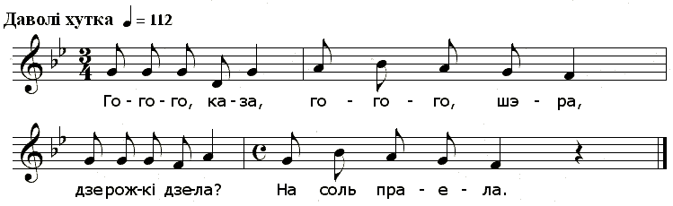
Го-го-го каза, го-го-го шэра,
Дзе рожкі дзела? - на соль праела.

Го-го-го, каза, го-го-го шэра,
Лезь, каза, на кут, пакажы хамут.

Го-го-го, каза, го-го-го шэра,
Лезь, каза, на печ, пакажы чапец.

На печы авёс, вялікі парос
На палу жыта нагамі збіта

Дзе каза ходзіць, там жыта родзіць,
дзе каза рогам, там жыта стогам!

Дзе каза нагой, там жыта капой,
дзе каза хвастом, там жыта кустом!

Пасля апошнiх слоў «каза» падае, быццам мёртвая, за зямлю. Атрымаўшы частаванне гаспадароў хаты, «каза» ўставала і кланялася.

